# 需求分析

## 启动页面：UIView

* UI界面
  + UIImageView存放icon图片
  + UILabelView设置股市热点标题
  + UILabelView设置标题下文字

## 股市热点页面1：热点掘金

* UI界面
  + UINavigationBar设置最上方的设置按钮，title和图片
  + UINavigationBar设置上方的热点掘金和24小时滚动选项
  + 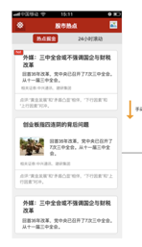UITableView存放新闻列表
  + UITableCellView设置每一个新闻窗口
* 网络请求
  + NSURLSessionDataTask请求Json数据
  + 使用NSArray保存每个板块的内容
  + 刷新失败+联网失败+下拉刷新等提示
* 点击交互
  + WKWebView设置点击进入的url页面
  + 页面下方设置UITabBar，并添加分享交互按钮UIButton
  + 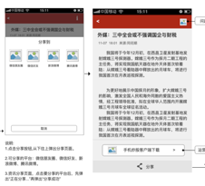点击后出现弹窗UIView

说明：

1.进入首页默认高光在热点掘金。

1.热点掘金的单个资讯必须有标题、摘要。此外，还可能会出现图片、便签、点评、相关个股等。时间不显示

2.标题最多两行显示，时间显示在第二行。

3.摘要最多显示三行，多出的文字不显示

4.相关证券最多显示一行，多出的文字不显示

5.点评最多显示两行，多出的文字不显示。

6.单个资讯依据内容展示不同，显示的高度也不同。

7.向下滑动每次请求20条，最多显示7天的数据。

8.请求过的数据，无论是退到后台还是重启，不需要重新在请求，需要直接可显示出来。

## 股市热点页面2：24小时滚动

* UI界面
  + UINavigationBar与热点掘金相同
  + 使用UITableView存放请求得到的热点数据

说明：

1.24小时滚动中只需要显示标题和时间

2.标题最多两行显示，时间显示在第二行。

3.列表条数更改为25条，在第四页会存在一个25-75 的变动页，其余都为25。

4.列表请求过的数据，无论是退到后台还是重启，需要重新在请求。包括资讯正文内容。

5.列表中不能显示禁用源的文章。

## 问股页面

## 设置页面

* UI界面
  + UITableView设置布局三个按钮
  + 右上角设置UIButton，返回上一页面

